Colegio República Argentina
O´carrol 850 – 072-2230332
RANCAGUA

Historia Segundos Básicos
UNIDAD I
OA 7..Ubicar Chile, Santiago, la propia región y su capital en el globo terráqueo o en mapas , y describir la ubicación relativa de países limítrofes y de otros países de América del sur, utilizando los puntos cardinales

- Lee la siguiente información , comenta con un adulto y luego realiza las actividades asignadas en los archivo guías y tareas.
El planisferio: Es una representación plana del planeta Tierra y sirven para visualizar todos los continentes, países y sus fronteras, mares , océanos, ríos y lagos de una sola vez, pero a una escala de tamaño muchísimo menor que el tamaño real.
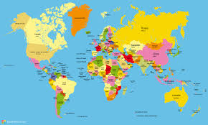

El globo terráqueo: Es una de las formas más comunes y útiles de representar la forma del planeta Tierra. De este modo podemos observar los continentes, países , océanos , ríos, pero no lo podemos hacer todo de una vez como en el planisferio.
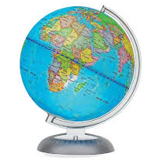
Al igual que el planisferio, esta representación de la tierra es a una escala muchísimo menor que el tamaño real.

Los mapas:
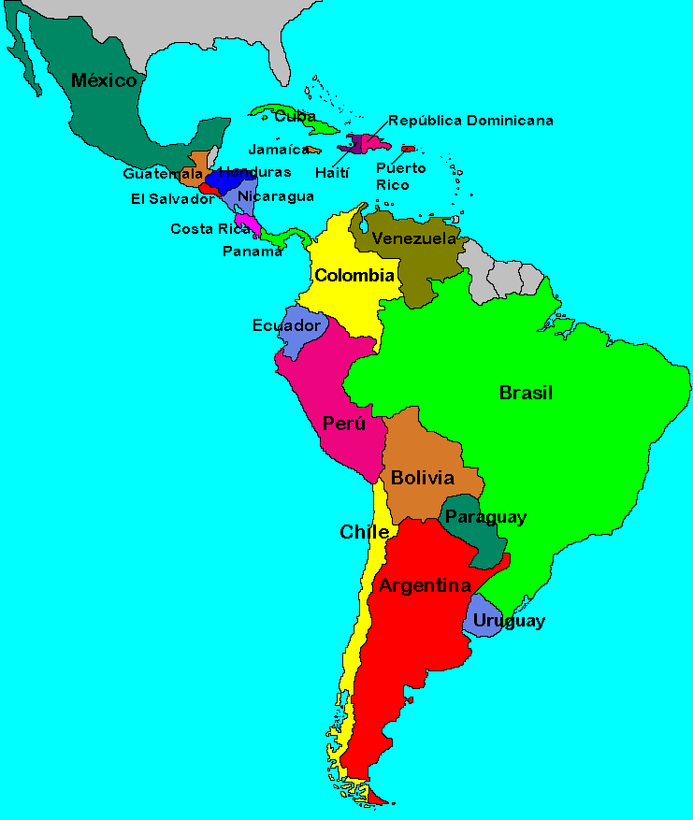
Son una representación plana del planeta Tierra o una parte de éste y sirven para entender las características de un lugar grande. Por ejemplo, para saber dónde se encuentran los países, mares, ríos y lagos, conocer las fronteras, algunas características geográficas de llamados accidentes geográficas de países o regiones entre otro tipo de informaciones.

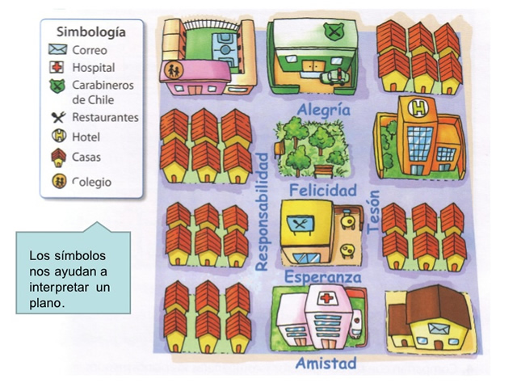
Planos: plano es un dibujo que representa un lugar visto desde arriba. Ese lugar puede ser una habitación, una casa, una localidad.

